|  |  |  |  |  |  |  |  |  |  |  |  |  |
| --- | --- | --- | --- | --- | --- | --- | --- | --- | --- | --- | --- | --- |
| **雲林縣警察局臨時使用道路申請書** | | | | | | | | | | | | |
| 申請人 | | 姓名 |  | | | | | | | | | |
| 住址 |  | | | | | | | | | |
| 出生日期 | | |  | | | | | 職業 | |  |
| 身分證字號 | | |  | | | | | 電話 | |  |
| 申請使用  道路理由 | | □設喜宴 | | □設喪禮 | | | □其他： | | | | | |
| □廟會 | | □吊掛作業 | | |
| 起迄時間 | | 自 年 月 日 時 分  至 年 月 日 時 分止 | | | | | | | 共 日 時 分 | | | |
| 臨時使用  道路範圍 | | 雲林縣 鄉(鎮) 村(里) 路(街) 段 巷 弄 號  自門牌 號至 號之 上 | | | | | | | | | | |
| 使用面積 | | 平方公尺 | | | | 預訂參加人數 | | | | | 人 | |
| 此致  雲林縣警察局北港分局  申請人簽章：  中華民國 年 月 日 | | | | | | | | | | | | |
| 初審單位 | | | | | | | | 批示 | | | | |
| 該申請路段之道路路寬 公尺，  欲申請路寬 公尺，並有保持車道公尺供人車通行。  另該申請路段之速限為 km/hr。  （警勤區警員職章）  （轄區所所長職章） | | | | | | | |  | | | | |
| 注意事項 | 一、本表適用範圍為道路交通安全規則第137、142條所列舉各款妨礙交通之情事及非屬集會遊行有臨時佔用道路需要之活動。  二、依道路交通安全規則第141條規定：「興修房屋或其他工程，未經公路主管機關或市區道路主管機關許可，不得使用道路」。  三、依據雲林縣殯葬管理自治條例第30條規定：「辦理殯葬事宜，如因本縣殯儀館設施不足需使用道路搭棚者，應擬具使用計畫報經當地警察機關核准。但以2日為限。其他法令有禁止使用道路搭棚規定者，從其規定。」  四、婚喪喜慶或其他活動，不得有製造噪音、深夜喧嘩或其他妨礙公眾安寧、善良風 俗之情事，且不得於晚間9時至翌日上午7時使用擴音設備。  五、申請使用道路以次要道路交通流量較小者為主；另有下列情形之一者，不予核准：省道、聯外道路、交通繁忙路段、6公尺以下巷弄、交叉路口10公尺內，同一地點及時間已有他人申請舉辦活動並經核准。  六、申請人應於臨時使用道路日前7日（不含例假日/日曆天）內以提出申請，分局核可後另以書面通知申請人。  七、申請活動為道路面積達1000平方公尺以上或計畫預訂參與人數達1000人以上之活動，申請人向各市區公所提出申請。  八、所申請活動如另涉其他行政機關主管權責，或法令另有規定者從其各別規定，不適用本表。  九、許可後逾越限制時間、範圍或全面封閉道路，依據行政程序法第123條暨道路交通管理處罰條例第82條規定，本機關保留行政處分之廢止權及處新台幣1200元至2400元罰鍰；並立即改善。【申請人於使用道路期間損壞道路或影響公共安全，應負賠償及相關責任。】 | | | | | | | | | | | |

**雲林縣警察局**

受理民眾道路臨時使用範圍平面圖

申請日期： 年 月 日 時 分至 年 月 日 時 分

申請地點：雲林縣 號至雲林縣 號

申請事由： (請敘明使用事由)

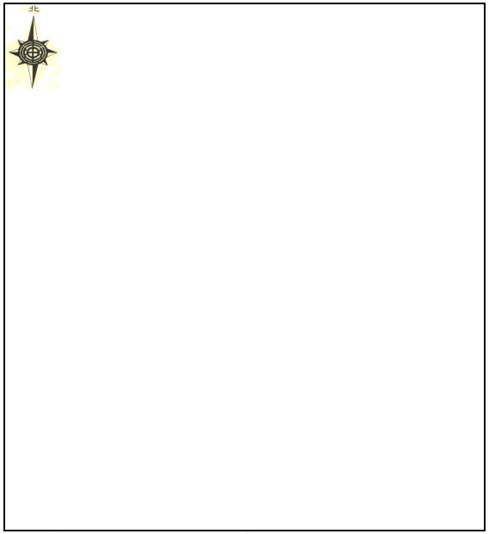申請單位、申請人：

● 請繪製平面圖，或以現場照片後製。

● 請標示到路輻寬(含路面邊線、車道線)及使用範圍之長、寬（單位：公尺）;並以斜線標註使用範圍及**起、迄點。**

● 請詳細住明道路名稱、門牌號碼。

● 使用範圍不得逾道路輻寬二分之一，且須有保持車道4公尺供人車通行。

●有下列情形之一者，不予核准：省道、聯外道路、交通繁忙路段、6公尺以下巷弄、交叉路口10公尺內，同易地點及時間已有他人申請並經核准。

中華民國 年 月 日